**Санкт-Петербургский национальный исследовательский университет**

**информационных технологий, механики и оптики ****УЧЕБНЫЙ ЦЕНТР ОБЩЕЙ ФИЗИКИ ФТФ**

Группа P3110 К работе допущен Студенты Назирджанов Н, Киселев М, P3115 Работа выполнена

Преподаватель Сорокина Е. К. Отчет принят

**Рабочий протокол и отчет по лабораторной работе №1.05**

**ИССЛЕДОВАНИЕ РАВНОУСКОРЕННОГО ВРАЩАТЕЛЬНОГО ДВИЖЕНИЯ (МАЯТНИК ОБЕРБЕКА)**

1. **Цель работы.**

* Изучение характеристик затухающих колебаний физического маятника

1. **Задачи, решаемые при выполнении работы.**
2. **Объект исследования.**
3. **Метод экспериментального исследования.**
4. **Рабочие формулы и исходные данные.**

|  |  |
| --- | --- |
| 1. | среднее арифметическое значение |
| 2. $T=\frac{\overline{t}}{N}$ | период колебаний |
| 3. | Линейный закон амплитудных значений для сухого трения |
| 4. | Коэффициенты в МНК |
| 5. | расстояние центра груза от оси вращения |
| 6. | момент инерции груза |
| 7. $$I_{0}=8{10}^{-3} Нм^{2}$$ | полный момент инерции физического маятника  I0 - момент инерции ступицы и крестовины |
| 8. $$T^{2}=\frac{4π^{2}I}{mgl}$$ | период колебаний маятника |
| 9. | Коэффициент в МНК и его СКО, если график проходит через начало координат |
| 10. | Период колебаний маятника через приведенную длину маятника |
| 11. | Приведенная длина маятника (для расчетов теоретических значений) |
| 12. | Параметры D и di в МНК |
| 13. | СКО коэффициентов a и b в МНК |
| 14. $$a=0,95, t_{0,95, 3}=4,3$$ | доверительный интервал случайной погрешности (случайная погрешность) |
| 15. | абсолютная погрешность измерения с учетом случайной погрешности и инструментальной погрешности |
| 16. | Относительная погрешность |
| 17. | Абсолютная погрешность |
| 18. | оценка среднего квадратического отклонения (СКО) результата измерения |
| 19. | Погрешность рассчитанной величины по МНК |

1. **Измерительные приборы.**

|  |  |  |  |  |
| --- | --- | --- | --- | --- |
| № п/п | Наименование | Используемый диапазон | Используемый диапазон | Погрешность прибора |
| 1 | Шкала | Механический | 60° | 1° |
| 2 | Цифровой секундомер | Электронный | 200 с | 0,005 с |

**Схема установки (перечень схем).**

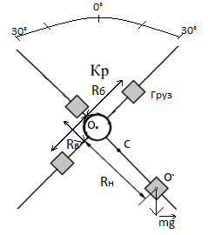

Рисунок (схема измерительной установки)

Рисунок (циферблат секундомера)

1. **Результаты прямых измерений и их обработки (таблицы, примеры расчетов).**

**Таблица 1. Время десяти (N=10) колебаний маятника (боковые грузы на трех рисках).**

|  |  |  |  |  |
| --- | --- | --- | --- | --- |
| $$t_{1}, c$$ | $$t_{2}, c$$ | $$t_{3}, c$$ | $$\overline{t}, c$$ | **T, c** |
| 18,08 | 18,21 | 18,22 | 18,17 | 1,82 |

$\overline{t}=\frac{t_{1}+t_{2}+t_{3}}{3}=18,17c$***-*** среднее время десяти колебаний (по формуле 1)

$T= \frac{\overline{t}}{N}=0.1817c$***–*** период колебаний (по формуле 2)

**Таблица 2. Время достижения амплитуды отклонения (боковые грузы на третьей риске)**

|  |  |  |  |  |  |
| --- | --- | --- | --- | --- | --- |
| **Амплитуда отклонения**  **Время** | **25°** | **20°** | **15°** | **10°** | **5°** |
| $$t_{1},c$$ | 12,90 | 27,35 | 43,35 | 56,67 | 77,77 |
| $$t_{2},c$$ | 14,45 | 27,16 | 41,48 | 57,67 | 75,60 |
| $$t_{3},c$$ | 12,91 | 27,66 | 43,13 | 59,69 | 77,91 |
| $$\overline{t}, c$$ | 16,32 | 25,54 | 35,74 | 46,01 | 59,07 |

$\overline{t}=\frac{t_{1}+t_{2}+t_{3}}{3}=c$***-*** среднее время достижения амплитуды отклонения 25° (по формуле 1)

**Таблица 3. Время десяти (N=10) колебаний маятника для разных положений боковых грузов**

|  |  |  |  |  |  |
| --- | --- | --- | --- | --- | --- |
| **Положение боковых грузов** | $$t_{1}, c$$ | $$t_{2}, c$$ | $$t_{3}, c$$ | $$\overline{t}, c$$ | **T, c** |
| **1 риска** | 16,21 | 16,13 | 16,24 | 16,19 | 1,62 |
| **2 риски** | 17,05 | 17,12 | 16,98 | 17,05 | 1,71 |
| **3 риски** | 18,08 | 18,21 | 18,22 | 18,17 | 1,82 |
| **4 риски** | 19,37 | 19,46 | 19,44 | 19,42 | 1,94 |
| **5 рисок** | 20,89 | 20,81 | 20,9 | 20,87 | 2,09 |
| **6 рисок** | 22,25 | 22,28 | 22,17 | 22,23 | 2,22 |

$\overline{t}=\frac{t_{1}+t_{2}+t_{3}}{3}=16,19c$***-*** среднее время десяти колебаний для 1 риски (по формуле 1)

$T= \frac{\overline{t}}{N}=1,62c$***–*** период колебаний для 1 риски (по формуле 2)

1. **Расчет результатов косвенных измерений (*таблицы. примеры расчетов*).**

По графику видно, что в затухании колебаний главную роль играет сухое трение.

С помощью МНК рассчитаем $∆φ_{з}$ ширину зоны застоя.

Рассматриваем формулу $A\left(t=nT\right)=A_{0}-4n∆φ_{з}=A_{0}-\frac{4t∆φ_{з}}{T}$

Рассчитаем средние значения амплитуды и среднего времени.

$A_{ср}=\frac{25+20+15+10+5}{5}=15°$– среднее значение амплитуды

- среднее значение среднего времени

Найдем коэффициент $-\frac{4∆φ_{з}}{T}$ и $А_{0}$

$-\frac{4∆φ_{з}}{T}=\frac{\sum{\left({\overline{t}}_{i}-{\overline{t}}_{ср}\right)\left(A_{i}-A_{ср}\right)}}{\sum{{\left({\overline{t}}_{i}-{\overline{t}}_{ср}\right)}^{2}}}=-0.4698°/c$– коэффициент (по формуле 4)

- коэффициент (по формуле 4)

Выразим $∆φ_{з}=\frac{0.4698*T}{4}=0.2134°$ **-** ширина зоны застоя

Оценим, через сколько периодов колебания прекратятся по формуле 3

$0=30-4*0.2134*n\overset{⇒}{}n≈35$*–* количество периодов, через которое колебания прекратятся

**Таблица 4. расстояния центров грузов от оси вращения, моменты инерции грузов, полный момент инерции физического маятника, приведенные длины маятника**

|  |  |  |  |  |  |  |
| --- | --- | --- | --- | --- | --- | --- |
| **Риски** | **1** | **2** | **3** | **4** | **5** | **6** |
| $$R_{верх},м$$ | 0,0770 | | | | | |
| $$R_{ниж},м$$ | 0,2020 | | | | | |
| $$R_{бок},м$$ | 0,0770 | 0,1020 | 0,1270 | 0,1520 | 0,1770 | 0,2020 |
| $$I_{гр}, Нм^{2}$$ | 0,0239 | 0,0276 | 0,0322 | 0,0379 | 0,0446 | 0,0524 |
| $$I, Нм^{2}$$ | 0,0319 | 0,0356 | 0,0402 | 0,0459 | 0,0526 | 0,0604 |
| $$l_{пр эксп},м$$ | 0,6523 | 0,7231 | 0,8212 | 0,9384 | 1,0831 | 1,2296 |
| $$l_{пр теор},м$$ | 0,71 | 0,79 | 0,88 | 1,00 | 1,14 | 1,29 |

Рассчитаем расстояния центров грузов от оси вращения.

$R_{верх}=l_{1}+\left(n-1\right)l_{0}+\frac{b}{2}=0,077м$**–**расстояние от центра верхнего груза до оси вращения (формула 5)

Рассчитаем моменты инерции грузов

- момент инерции груза при боковых на 1 риске(формула 6)

Рассчитаем полный момент инерции физического маятника

- полный момент инерции при боковых грузах на 1 риске (формула 7)

С помощью МНК найдем произведение ml по формуле 8

Рассматриваем формулу $T^{2}=\frac{4π^{2}I}{mgl}$

Рассчитаем средние значения квадратов периодов и моментов инерции.

Найдем угловой коэффициент $\frac{4π^{2}}{mgl}$

$\frac{4π^{2}}{mgl}=\frac{T_{1}^{2}I_{1}+T_{2}^{2}I_{2}+T_{3}^{2}I_{3}+T_{4}^{2}I_{4}+T_{5}^{2}I_{5}+T_{6}^{2}I_{6}}{T_{1}^{2}+T_{2}^{2}+T_{3}^{2}+T_{4}^{2}+T_{5}^{2}+T_{6}^{2}}=81.72$*–* угловой коэффициент (формула 9)

Выразим $ml=\frac{4π^2}{81.72*g}=0.05 м*кг$– искомое произведение

Посчитаем $l_{теор}$, предполагая, что основная масса маятника сосредоточена в грузах на спицах

В силу симметрии боковых грузов достаточно найти центр масс между верхним и нижним грузом.

- расстояние от оси вращения до центра масс

Рассчитаем приведенные длины маятника

$l_{пр эксп}= \frac{T^{2}g}{4π^{2}}=0,6523 м$*-*приведенная длина для боковых грузов на 1 риске (формула 10)

Рассчитаем теоретические значения приведенной длины(ml – произведение, найденное ранее, l - lтеор)

- теоретическое значение приведенной длины для боковых грузов на 1й риске (формула 11)

1. **Расчет погрешностей измерений (*для прямых и косвенных измерений*).**

Найдем погрешность $∆φ_{з}$ ширины зоны застоя

Так как ее находили через МНК, то рассчитаем параметры D и di

**Таблица 5. Параметры d для поиска погрешности с МНК $∆φ_{з}$**

|  |  |
| --- | --- |
| ***№*** | $$d_{i}$$ |
| ***1*** | 0,507136 |
| ***2*** | -0,161308 |
| ***3*** | -0,369348 |
| ***4*** | -0,544502 |
| ***5*** | 0,591086 |

- параметр d для первого значения (по формуле 12)

- параметр D (формула 12)

Найдем СКО для и A0

*-*СКО для (формула 13)

– СКО для А0 (формула 13)

$∆∆φ_{з}=2S_{∆φ_{з}}=0,036°$***-*** доверительный интервал для ширины зоны застоя (доверительная вероятность = 0.95)

Найдем погрешность $ml$ произведения

Так как ее находили через МНК, то рассчитаем параметры di

**Таблица 5. Параметры d для поиска погрешности с МНК $ml$**

|  |  |
| --- | --- |
| ***№*** | $$d_{i}$$ |
| ***1*** | 0,01495 |
| ***2*** | 0,00132 |
| ***3*** | 0,01403 |
| ***4*** | 0,02008 |
| ***5*** | 0,05313 |
| ***6*** | 0,01034 |

- параметр d для первого значения (по формуле 12)

Найдем СКО для $\frac{4π^{2}}{mgl}$

$S_{\frac{4π^{2}}{mgl}}=\sqrt{\frac{\sum{d_{i}^{2}}}{\left(n-1\right)\sum{x_{i}^{2}}}}= 0,24587$*-*СКО для $\frac{4π^{2}}{mgl}$ (формула 9)

$∆ml=2S_{ml}=0,492$***-*** доверительный интервал для ширины зоны застоя (доверительная вероятность = 0.95)

Найдем погрешность $l_{теор}$

$∆l_{теор}=∆R_{верх}+∆R_{ниж}=0,0005+0,0005+0,0005+0,0005+5*0,0005=0,0045м$*–*абсолютная погрешность

**Графики (перечень графиков).**  
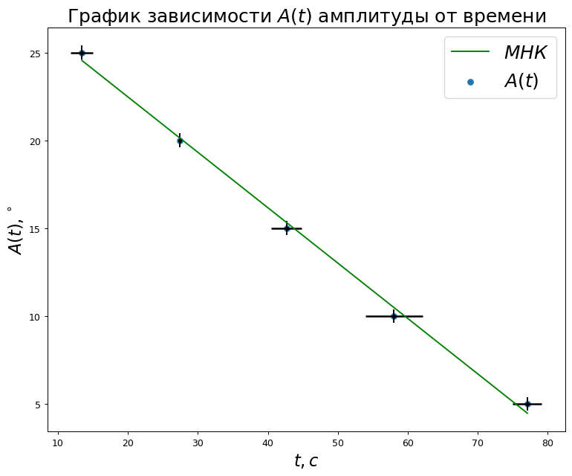

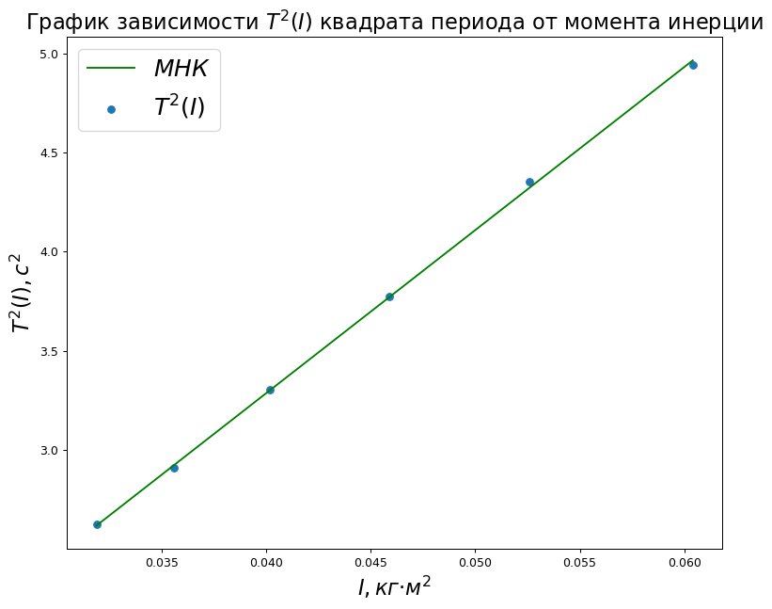

1. **Итоговые результаты**

$∆φ_{з}=\left(0.2134±0,036\right)°$**-** ширина зоны застоя

$l_{теор}=\left(0.060±0.005\right)м$*-* расстояние от оси вращения до центра масс

|  |  |  |  |  |  |  |
| --- | --- | --- | --- | --- | --- | --- |
| $$l_{пр эксп},м$$ | 0,6523 | 0,7231 | 0,8212 | 0,9384 | 1,0831 | 1,2296 |
| $$l_{пр теор},м$$ | 0,71 | 0,79 | 0,88 | 1,00 | 1,14 | 1,29 |